2023年科创实践类智能机器人-编程飞行器
B1 编程闯关 任务说明书

一、活动主题——“ 山峰运输”
在科学技术飞速发展的今天，许多人工智能技术已广泛用于医疗，交通，农业发展等各个领域，来更好的为我们服务，其中，无人飞行机器人的应用更是突出其应用价值，目前无人飞行机器人的具体行业应用有农业的植保、电路巡检、疫情防空，抢险救灾、特殊区域的定向物品运输等。
今天我们将使用无人飞行机器人通过编程，让飞行机器人自主模拟完成在“山峰运输”过程中的各项任务。

二、活动对象
（一）参赛人数： 每队由2名学生组成
（二）指导教师： 每队最多报1名指导教师
（三）参赛组别：小学、初中、高中（中职）

三、活动形式
活动分为线上提交资料和现场活动展示两部分。其中线上提交资料的报名队伍须在规定时间内按要求提交视频作品及工程笔记等文件资料到活动组委会，组委会将按照报名时公布的评选标准进行评选，达到评选标准的队伍将获得现场活动资格名额。

四、机器人技术要求

（一）选手利用成品飞行机器人适当加以改造或者自行设计制作，能够使用诸如图像识别、UWB或其他各种技术手段来实现精准定位；

（二）选手需使用国产图形化编程软件、Python语言或C语言等对机器人进行程序编写。学生须独立编写程序，让设备按程序完全自主运行；

（三）选手除了启动飞行机器人时可以使用遥控器以外，自离开出发区后到活动结束不允许使用遥控器去控制和引导机器人的运行；

（四）机器人技术规范
项目 | 参数
空心杯电机数量(个) | 4
相邻电机轴距(毫米) | 100—180之间
整机重量(克) | ≤200
供电电压(伏特) | ≤4.5

五、活动场地及道具

（一）活动场地尺寸
450cm×300cm（±2cm)，场地设有一号基地、二号基地；设有任务区A、B、C、D、E、F、H等7个区域；设有两条黑色引导线。黑色引导线宽4厘米，场地如图1所示：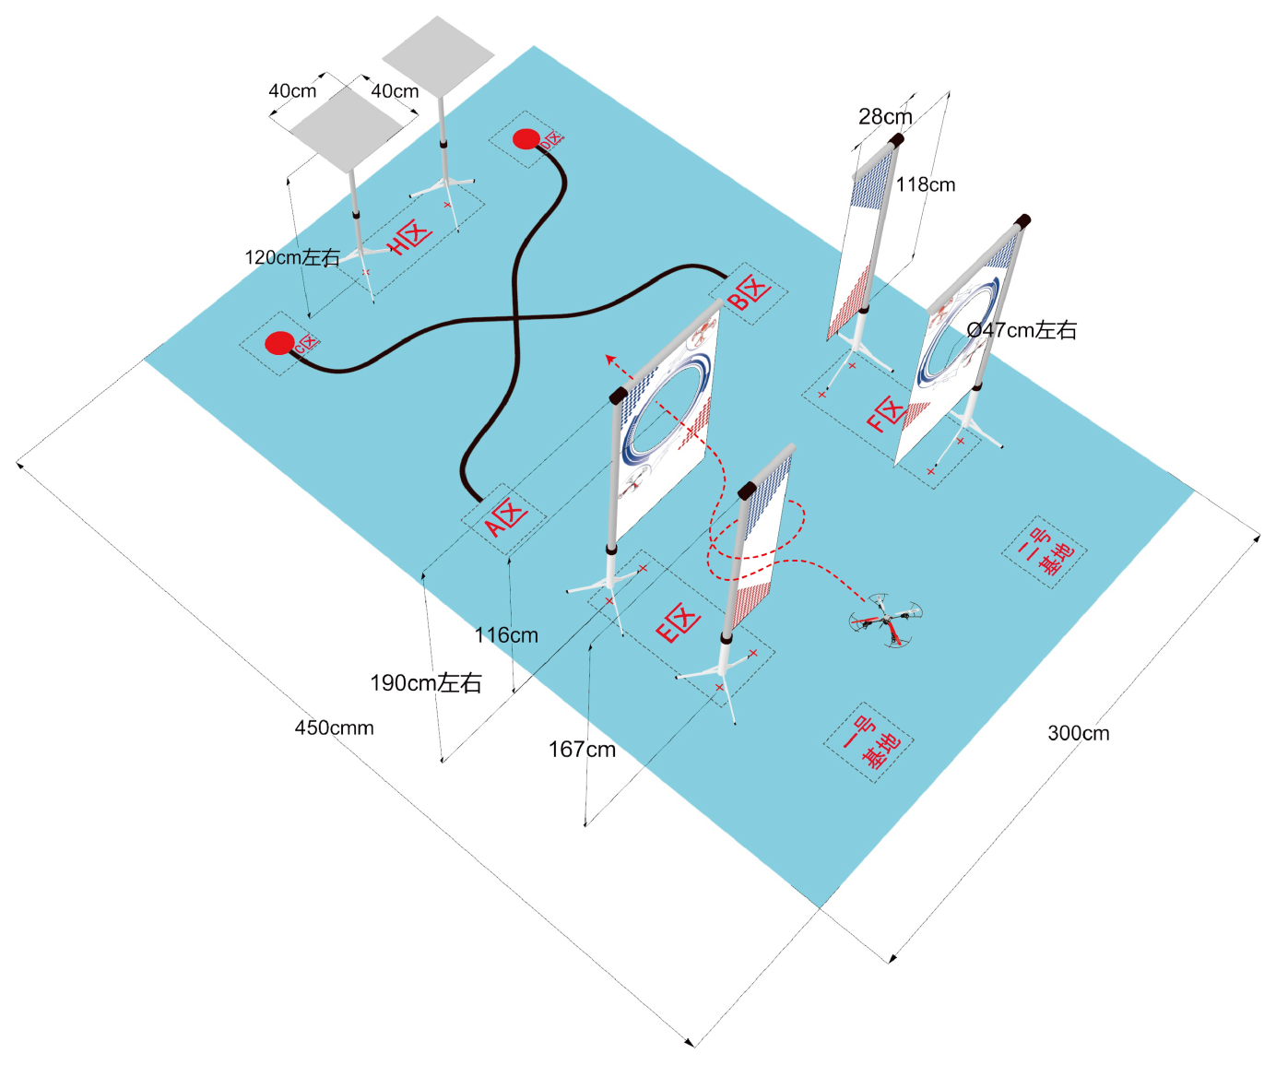
图1 场地示意图

（二）任务道具规格及要求
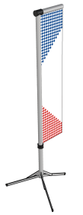 | “丛林绕飞”任务道具为一面竖直刀旗  刀旗尺寸宽高为118×28cm（±1cm）  刀旗距离地面最高处170—180cm
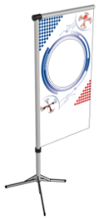 | 涵洞中心距离地面高110—120cm  涵洞直径47cm（±1cm）
 | 物品1.为正方形立方体  材质与颜色不限  物品尺寸为长宽高：≥5cm，物品质量≥8克
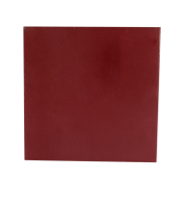 | 物品2：为正方形铁片  物品尺寸为长宽：≥5cm，物品质量≥8克
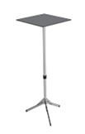 | 空中平台为方型平面，边沿无突起  平台材质与颜色不限  平台平面尺寸长*宽：40*40*cm （±1cm）  平面距离场地高度为：120cm（±1cm）

六、任务介绍

（一）小学组任务及得分
任务 | 任务说明 | 得分
1. 丛林绕飞 | 飞行机器人绕飞摆放在场地E区域的刀旗360°，绕飞起始方向不限 | 10分
2. 穿越涵洞 | 以任意速度穿越竖直摆放在场地E的涵洞，穿越方向不限 | 10分
3. 物品投放 | 飞行机器人将起飞时携带任一物品飞行搬运到摆放在位于活动场地 H区域的“空中平台”上 | 20分
4. 拍照确认 | 飞行至摆放物品的空中平台正上方，进行拍照确认，并将所拍照片回传至编程设备端界面呈现 | 10分
5. 山脊巡视 | 从活动场地C区域开始按黑色引导路线巡视飞行至活动场地B区域降落并停留至少3秒 | 10分
6. 穿越涵洞 | 以任意速度穿越竖直摆放在场地F区域的涵洞，穿越方向不限 | 10分
7. 丛林绕飞 | 飞行机器人绕飞摆放在场地F区域的刀旗360°，绕飞起始方向不限 | 10分
8. 基地降落 | 飞行机器人在至少完成两个任务任务后，返回基地并成功降落 | 10分

1. 小学组任务完成顺序安排
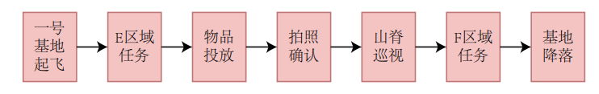

2. 小学组任务补充说明
2.1 刀旗和涵洞中心摆放在区域E、F内的任意一个红色十字标志上（每区域内各有4个红色十字标志），E、F区域各摆放一个刀旗和一个涵洞，摆放方向和位置现场活动由裁判抽签决定；
2.2 同一区域任务“丛林绕飞”与任务“穿越涵洞”活动顺序根据道具实际摆放位置调整；
2.3 任务“拍照确认”飞行机器人飞行至空中平台正上方时高度不超过1.8米，编程设备端界面所呈现的照片须为俯视图、照片须完全呈现“空中平台”所有面积，否则不得分；规范照片如下图所示;
 | 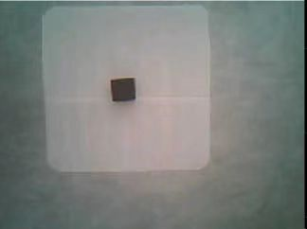 | 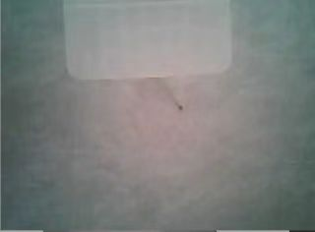
有效任务照片 | 有效任务照片 | 无效任务照片
2.4 任务“山脊巡视”飞行机器人须使用视觉模块巡视飞行，飞行机器人从活动场地C区域开始按黑色引导路线巡视飞行至活动场地B区域降落并停留至少3秒，飞行轨迹不得明显偏离黑色引导线，否则视为无效任务；
2.5 任务“基地降落”飞行机器人在至少完成两个满分任务前提下，飞行机器人任意部位垂直投影进入基地内。

（二）初中组任务及得分
任务 | 任务说明 | 得分
1. 丛林绕飞 | 1号飞行机器人绕飞摆放在场地E区域的刀旗360°，绕飞起始方向不限  2号飞行机器人绕飞摆放在场地F区域的刀旗360°，绕飞起始方向不限 | 10分
2. 穿越涵洞 | 1号飞行机器人以任意速度穿越竖直摆放在场地E的涵洞，穿越方向不限  2号飞行机器人以任意速度穿越竖直摆放在场地F的涵洞，穿越方向不限 | 10分
3. 拾取物品 | 1号飞行机器人将摆放在A区域内的物品通过任意技术拾取起来  2号飞行机器人将摆放在B区域内的物品通过任意技术拾取起来 | 10分/个
4. 物品投放 | 1号飞行机器人将物品搬运到摆放在位于活动场地H区域的其中一个“空中平台”上  2号飞行机器人将物品搬运到摆放在位于活动场地H区域的其中一个“空中平台”上 | 10分/个
5. 拍照确认 | 1号、2号飞行机器人分别飞行至本机投放物品的空中平台正上方，进行拍照确认，并将所拍照片回传至编程设备端界面呈现 | 10分
6. 穿越涵洞 | 1号飞行机器人以任意速度穿越竖直摆放在场地F的涵洞，穿越方向不限  2号飞行机器人以任意速度穿越竖直摆放在场地E的涵洞，穿越方向不限 | 10分
7. 丛林绕飞 | 1号飞行机器人绕飞摆放在场地F区域的刀旗360°，绕飞起始方向不限  2号飞行机器人绕飞摆放在场地E区域的刀旗360°，绕飞起始方向不限 | 10分
8、基地降落 | 1号飞行机器人在至少完成两个任务任务后，返回2号基地并成功降落  2号飞行机器人在至少完成两个任务任务后，返回1号基地并成功降落 | 10分

初中组任务完成顺序安排
1.1 1号飞机完成任务顺序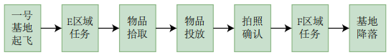
1.2 2号飞机完成任务顺序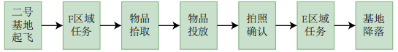

2. 初中组任务补充说明
2.1 刀旗和涵洞中心摆放在区域E、F内的任意一个红色十字标志上（每区域内各有4个红色十字标志），E、F区域各摆放一个刀旗和一个涵洞，摆放方向和位置现场活动由裁判抽签决定；
2.2 同一区域任务“丛林绕飞”与任务“穿越涵洞”活动顺序根据道具实际摆放位置调整；
2.3 任务“物品拾取”要求：
2.3.1 物品由活动队伍提供并摆放，两种物品分别摆放在不同的摆放区，为提高拾取率每个摆放区最多可以摆放4个物品。
2.3.2飞行机器人可以通过任意技术拾取物品，离开地面并悬空至少3秒，物品拾取前垂直投影须完全在摆放区域内并于场地图接触，否则不得分。
2.4 任务“物品投放”要求：
2.4.1 投放技术不限，物品起始摆放位置须与活动场地地面接触；
2.4.2 活动过程中，物品垂直投影须完全进入规定的摆放区或投放区内；
2.4.3 每个空中平台最多投放一种物品，数量不限；
2.4.4 以上条件如出现一条不满足，则视为无效任务；
2.5 任务“拍照确认”飞行机器人飞行至空中平台正上方时高度不超过1.8米，编程设备端界面所呈现的照片须为俯视图、照片须完全呈现“空中平台”所有面积，否则不得分；规范照片如下图所示;
有效任务照片 | 有效任务照片 | 无效任务照片
2.6 任务“基地降落”飞行机器人在至少完成两个满分任务前提下，飞行机器人任意部位垂直投影进入基地内，否则不得分。

（三）高中（中职）组任务及得分
任务 | 任务说明 | 得分
1. 丛林绕飞 | 1号飞行机器人绕飞摆放在场地E区域的刀旗360°，绕飞起始方向不限  2号飞行机器人绕飞摆放在场地F区域的刀旗360°，绕飞起始方向不限 | 10分
2. 穿越涵洞 | 1号飞行机器人以任意速度穿越竖直摆放在场地E的涵洞，穿越方向不限  2号飞行机器人以任意速度穿越竖直摆放在场地F的涵洞，穿越方向不限 | 10分
3. 山脊巡视 | 1号飞行机器人从活动场地A区域开始按黑色引导路线巡视飞行至活动场地D区域结束  2号飞行机器人从活动场地B区域开始按黑色引导路线巡视飞行至活动场地C区域结束 | 10分
4. 物品互换 | 1号、2号飞行机器人分别将H区两个平台不同性质物品分别搬运到另一个“空中平台”上 ，使两个平台的物品互换。 | 20分/个
5. 拍照确认 | 1号、2号飞行机器人飞行至本机投放物品的空中平台正上方，进行拍照确认，并将所拍照片回传至编程设备端界面呈现 | 10分
6. 穿越涵洞 | 1号飞行机器人以任意速度穿越竖直摆放在场地F的涵洞，穿越方向不限  2号飞行机器人以任意速度穿越竖直摆放在场地E的涵洞，穿越方向不限 | 10分
7. 丛林绕飞 | 1号飞行机器人绕飞摆放在场地F区域的刀旗360°，绕飞起始方向不限  2号飞行机器人绕飞摆放在场地E区域的刀旗360°，绕飞起始方向不限 | 10分
8. 基地降落 | 1号飞行机器人在至少完成两个任务任务后，返回2号基地并成功降落  2号飞行机器人在至少完成两个任务任务后，返回1号基地并成功降落 | 10分

1. 高中组（中职）任务完成顺序安排
1.1 1号飞机完成任务顺序
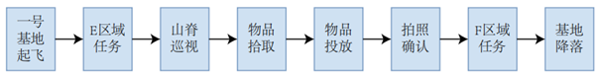
1.2 2号飞机完成任务顺序
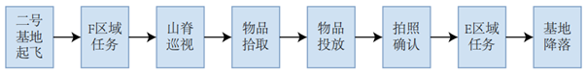

2. 高中组（中职）任务补充说明
2.1 刀旗和涵洞中心摆放在区域E、F内的任意一个红色十字标志上（每区域内各有4个红色十字标志），E、F区域各摆放一个刀旗和一个涵洞，摆放方向和位置现场活动由裁判抽签决定；
2.2 同一区域任务“丛林绕飞”与任务“穿越涵洞”活动顺序根据道具实际摆放位置调整；
2.3 任务“物品互换”要求：
2.3.1物品由活动队伍提供并摆放，两种不同物品分别摆放在不同平台，为提高拾取率每个平台最多可以摆放4个物品。
2.3.2飞行机器人可以通过任意技术拾取物品，离开平台并悬空至少3秒，物品拾取前垂直投影须完全在平台内并于平台接触，否则不得分。
2.3.3每个空中平台最多投放一种物品，数量不限。每拾取一个物品得10分；每投放一个物品得10分；
2.3.4以上条件如出现一条不满足，则视为无效任务；
2.4 任务“山脊巡视”要求：
2.4.1 飞行机器人须使用视觉模块巡视飞行；
2.4.2 1号飞行机器人从活动场地A区域开始按黑色引导路线巡视
飞行至活动场地D区域结束；
2.4.3 2号飞行机器人从活动场地B区域开始按黑色引导路线巡视
飞行至活动场地C区域结束；
2.5.4 飞行轨迹不得明显偏离黑色引导线，否则视为无效任务。
2.5 任务“拍照确认”飞行机器人飞行至空中平台正上方时高度不超过1.8米，编程设备端界面所呈现的照片须为俯视图、照片须完全呈现“空中平台”所有面积，否则不得分,规范照片如下图所示；
有效任务照片 | 有效任务照片 | 无效任务照片
2.6 任务“基地降落”飞行机器人在至少完成两个满分任务前提下，飞行机器人任意部位垂直投影进入基地内，否则不得分。

（四）活动过程中其他规定说明

1. 场地上所有任务道具及模型不得碰倒，否则该任务无效；
2. 辅助定位标签使用说明：活动过程中，每使用一个定位标签扣2分，最多使用8个定位标签。活动场地禁止摆放标签位置为：1号、2号基地以及黑色引导轨迹上；

3.活动过程中，除起飞时可进行电脑操作控制起飞，其余时间不得碰触电脑，不可以触碰遥控器；

4. 每支队伍可以飞行两次，取单次最好成绩最为最终成绩。

七、评分标准

（一）计时规则

1. 每次活动限时五分钟，活动开始时，裁判宣布活动开始并开始计时，活动结束时停止计时；

2. 活动结束的判定条件为：

2.1 最后一架无人机到达降落区降落且桨叶停止转动；

2.2无人机飞行超过5分钟；

2.3无人机飞出活动场地坠落或停滞；

2.4无人机任意部件脱落；

3. 每支队伍有两次机会，两次活动都会单独计时。

（二）计分规则

1. 每支队伍有两次活动机会（两次活动机会的间隔时间由组委会根据具体情况安排），每次不超过 5 分钟，取最好成绩作为最终成绩，并用于队伍排名；
2. 每轮成绩=活动任务得分＋活动用时得分-扣除分；

用时得分＝完成任务数量/总任务数量×（300秒-活动用时）×10%；

4. 扣除分＝2×定位标签数量（定位标签数量≤8个）；

5. 最终以得分最高的队伍胜出；

6. 活动队伍的得分不能为负分，最低为零分。

八、现场活动流程

（一）获取场地图：到现场的队伍,可获得“场地图”与“得分说明”，开始观摩活动场地；

（二）出场抽签：选手参与抽签，决定活动出场顺序；

（三）程序设计：

1.选手结合场地图观察活动场地的实际情况，需在120分钟内完成对飞行机器人的编程、

2.编程过程中，选手可自行携带测量工具（如卷尺），对场地进行实测。工作人员有权随时维护秩序，确保场地不被破坏、

3.在此阶段的120分钟内，考虑到编程结果需在场地进行相关的验证，选手可向裁判申请试飞，由裁判根据申请时间先后安排试飞顺序。选手需要按照场地秩序，有序地排队进行编程及调试，不遵守秩序的选手可能会被取消活动资格。

（四）活动开始：

1、按照抽签顺序，选手依次领取自己的编程设备，拿到设备后，每支队伍将有3分钟的准备时间用于摆放识别卡及连接无人机，此时若选手更改程序视为犯规，取消活动资格；

2、选手使用无人机需通过编程启动，起飞后控制器必须放置在指定区域，不得再碰触；

3、准备时间到，裁判宣布活动开始，并开始计时。每支队伍将有两次活动机会，若在活动中无人机停止运动（包括撞机后坠落、悬停等情况）或用时超过5分钟均视为用掉一次活动机会，活动结束；

4、两次活动机会不设间隙，连续进行，取两次活动中成绩最好一次为最终成绩。

九、补充申明

（一）选手应尊重评审委员的决定，评分过程中若对裁定有任何疑问，必须立即询问评审委员，主办单位不受理活动后的争议；

（二）在活动或评审期间，所有队伍禁止以任何形式影响其他队伍的活动或评分，若经检举查证属实，将取消该队活动资格；

（三）未在规定时间内参加活动视为弃权；

（四）活动期间，凡是规则中没有说明的事项由裁判组决定；

（五）本规则是实施裁判工作的依据，在活动过程中裁判有最终裁定权。

附表1 记分表
小学组飞行机器人记分表
序号： 选手姓名： 学校：
任务及分值 | 得分标准 | 第一轮得分 | 第二轮得分
丛林绕飞  10分 | 飞行机器人绕飞刀旗360°，绕飞起始方向不限
穿越涵洞  10分 | 以任意速度穿越竖直摆放的涵洞，穿越方向不限
物品投放  20分 | 活动过程中，物品垂直投影须完全进入规定的摆放区或投放区内
拍照确认  10分 | 飞行机器人拍照时高度不超过1.8米，回传照片须为俯视图、照片须完全呈现“空中平台”所有面积，否则不得分
山脊巡视  10分 | 按黑色引导路线巡视飞行至活动场地B区域降落并停留至少3秒；飞行轨迹不得明显偏离黑色引导线，否则视为无效任务
穿越涵洞  10分 | 以任意速度穿越竖直摆放的涵洞，穿越方向不限
丛林绕飞  10分 | 飞行机器人绕飞刀旗360°，绕飞起始方向不限
基地降落  10分 | 至少完成两个满分任务前提下，飞行机器人任意部位垂直投影进入基地内，否则不得分。
活动用时：
使用定位标签数量：
最终成绩（取最高分一轮）：
裁判签名： 选手签名：

附表2 记分表
初中组飞行机器人记分表（1号飞行机器人）
序号： 选手姓名： 学校：
任务及分值 | 得分标准 | 第一轮得分 | 第二轮得分
丛林绕飞  10分 | 1号飞行机器人绕飞摆放在场地E区域的刀旗360°，绕飞起始方向不限
穿越涵洞  10分 | 1号飞行机器人以任意速度穿越竖直摆放在场地E区域的涵洞，穿越方向不限
拾取物品  10分/个 | 1号飞行机器人将摆放在A区域内的物品通过任意技术拾取起来
物品投放  10分/个 | 1号飞行机器人将物品搬运到摆放在位于活动场地H区域的其中一个“空中平台”上 ，物品垂直投影须完全进入规定的摆放区或投放区内
拍照确认  10分 | 1号飞行机器人飞行至本机投放物品的空中平台正上方，进行拍照确认，并将所拍照片回传至编程设备端界面呈现飞行机器人，拍照时高度不超过1.8米，回传照片须为俯视图、照片须完全呈现“空中平台”所有面积，否则不得分
穿越涵洞  10分 | 1号飞行机器人以任意速度穿越竖直摆放在场地F区域的涵洞，穿越方向不限
丛林绕飞  10分 | 1号飞行机器人绕飞摆放在场地F区域的刀旗360°，绕飞起始方向不限
基地降落  10分 | 至少完成两个满分任务前提下，返回2号基地并成功降落，飞行机器人任意部位垂直投影进入基地内，否则不得分
活动用时：
使用定位标签数量：
最终成绩（取最高分一轮）：
裁判签名： 选手签名：

附表3 记分表
初中组飞行机器人记分表（2号飞行机器人）
序号： 选手姓名： 学校：
任务及分值 | 得分标准 | 第一轮得分 | 第二轮得分
丛林绕飞  10分 | 2号飞行机器人绕飞摆放在场地F区域的刀旗360°，绕飞起始方向不限
穿越涵洞  10分 | 2号飞行机器人以任意速度穿越竖直摆放在场地F区域的涵洞，穿越方向不限
拾取物品  10分 | 2号飞行机器人将摆放在B区域内的物品通过任意技术拾取起来
物品投放  10分 | 2号飞行机器人将物品搬运到摆放在位于活动场地H区域的其中一个“空中平台”上 ，物品垂直投影须完全进入规定的摆放区或投放区内
拍照确认  10分 | 2号飞行机器人飞行至本机投放物品的空中平台正上方，进行拍照确认，并将所拍照片回传至编程设备端界面呈现飞行机器人，拍照时高度不超过1.8米，回传照片须为俯视图、照片须完全呈现“空中平台”所有面积，否则不得分
穿越涵洞  10分 | 2号飞行机器人以任意速度穿越竖直摆放在场地E区域的涵洞，穿越方向不限
丛林绕飞  10分 | 2号飞行机器人绕飞摆放在场地E区域的刀旗360°，绕飞起始方向不限
基地降落  10分 | 至少完成两个满分任务前提下，返回1号基地并成功降落，飞行机器人任意部位垂直投影进入基地内，否则不得分
活动用时：
使用定位标签数量：
最终成绩（取最高分一轮）：
裁判签名： 选手签名：

附表4 记分表
高中（中职）组飞行机器人记分表（1号飞行机器人）
序号： 选手姓名： 学校：
任务及分值 | 得分标准 | 第一轮得分 | 第二轮得分
丛林绕飞  10分 | 1号飞行机器人绕飞摆放在场地E区域的刀旗360°，绕飞起始方向不限
穿越涵洞  10分 | 1号飞行机器人以任意速度穿越竖直摆放在场地E区域的涵洞，穿越方向不限
山脊巡视  10分 | 1号飞行机器人将摆放在A区域内的物品通过任意技术拾取起来
物品互换  20分 | 1号飞行机器人将H区两个平台其中一种物品搬运到另一个“空中平台”上 ，使两个平台的物品互换，每拾取一个物品得10分，分每投放一个物品得十分
拍照确认  10分 | 2号飞行机器人飞行至本机投放物品的空中平台正上方，进行拍照确认，并将所拍照片回传至编程设备端界面呈现飞行机器人，拍照时高度不超过1.8米，回传照片须为俯视图、照片须完全呈现“空中平台”所有面积，否则不得分
穿越涵洞  10分 | 1号飞行机器人以任意速度穿越竖直摆放在场地F区域的涵洞，穿越方向不限
丛林绕飞  10分 | 1号飞行机器人绕飞摆放在场地F区域的刀旗360°，绕飞起始方向不限
基地降落  10分 | 至少完成两个满分任务前提下，返回2号基地并成功降落，飞行机器人任意部位垂直投影进入基地内，一个基地最多降落一架飞行机器人，否则不得分
活动用时：
使用定位标签数量：
最终成绩（取最高分一轮）：
裁判签名： 选手签名：

附表5 记分表
高中组（中职）飞行机器人记分表（2号飞行机器人）
序号： 选手姓名： 学校：
任务及分值 | 得分标准 | 第一轮得分 | 第二轮得分
丛林绕飞  10分 | 2号飞行机器人绕飞摆放在场地F区域的刀旗360°，绕飞起始方向不限
穿越涵洞  10分 | 2号飞行机器人以任意速度穿越竖直摆放在场地F区域的涵洞，穿越方向不限
山脊巡视  10分 | 2号飞行机器人将摆放在B区域内的物品通过任意技术拾取起来
物品互换  20分/个 | 2号飞行机器人将H区两个平台另一种物品搬运到另一个“空中平台”上 ，使两个平台的物品互换，每拾取一个物品得10分，每投放一个物品得10分
拍照确认  10分 | 2号飞行机器人飞行至本机投放物品的空中平台正上方，进行拍照确认，并将所拍照片回传至编程设备端界面呈现飞行机器人，拍照时高度不超过1.8米，回传照片须为俯视图、照片须完全呈现“空中平台”所有面积，否则不得分
穿越涵洞  10分 | 2号飞行机器人以任意速度穿越竖直摆放在场地E区域的涵洞，穿越方向不限
丛林绕飞  10分 | 2号飞行机器人绕飞摆放在场地E区域的刀旗360°，绕飞起始方向不限
基地降落  10分 | 至少完成两个满分任务前提下，返回1号基地并成功降落，飞行机器人任意部位垂直投影进入基地内，一个基地最多降落一架飞行机器人，否则不得分
活动用时：
使用定位标签数量：
最终成绩（取最高分一轮）：
裁判签名： 选手签名：

